ИНФОРМАЦИЈА
Породична стамбена зграда Бечеј, Стевана Дороњског 49 са припадајућим земљиштем кп 2964/53 КО Бечеј

^{OПШТИ ПОДАЦИ}
Назив | Породична стамбена зграда Бечеј, Стевана Дороњског 49  са припадајућим земљиштем кп 2964/53 КО Бечеј
Општина - Град /село/место  Улица / Кућни број | Бечеј ,Стевана Дороњског 49
Предмет издавања и закуп | Породична стамбена зграда/ приземље и први спрат/, површине у основи 68 м2 (уписане у катастар непокретности), премерене корисне површине 92,65 м2, са припадајућим земљиштем парцела катастарски број 2964/53 КО Бечеј, површине 68 м2
Намена | стамбени простор
Временски период издавања (рок закупа) | 1 (једна) година, уз могућност продужења
Ограничења и услови закупа/коришћења/обављања делатности | Текуће/ редовно одржавање: обавеза и трошак закупца.  Ванредно/хаваријско одржавање Непокретности:обавеза и трошак Закуподавца. Пријава потребе за хаварисјким одржавањем (интервенцијом) се пријављује уз прецизно објашњење о типу хаварије на број телефона или контакт адресу из уговора .  У случају извођења радова (радове на побољшању, преправци и/или улагању на Непокретности) од стране Закупца:  - oбавезна претходна сагласност и надзор интерног власника- Надлежног ОД  - сви радови (на побољшању Непокретности) морају бити извршени на терет Закупца, без права на надокнаду од стране НИС а.д. Нови Сад  - обавезно закључење Сопоразума о безбедности и здрављу на раду, заштиту животне средине и заштити од пожара  Закупац самостално пријављује, плаћа и по престанку закупа одјављује:  • ПТТ услуге и услуге интернета  • накнаду за унапређење и заштиту животне средине
Пратећи трошкови
  Врста трошка | Начин обрачуна
  Трошкови грејања (шифра простора на рачуну: 00510906/4) | По потрошњи - по рачуну испоручиоца услуге уз обавезу плаћања очитавањаделитеља топлоте
  Трошкови електричне енергије (бројило бр. 7468578, мерно место 1080442956) | По потрошњи - по рачуну испоручиоца услуге
  Трошкови комуналија (вода-број водомера 1170682, истим рачуном ЈП Водоканал су обухваћени: вода, канализација, пречишћавање отпадних вода, надокнада) | По потрошњи - по рачуну испоручиоца услуге
  Порез на имовину | По обрачуну закуподавца а на основу пријаве за порез

План- скица

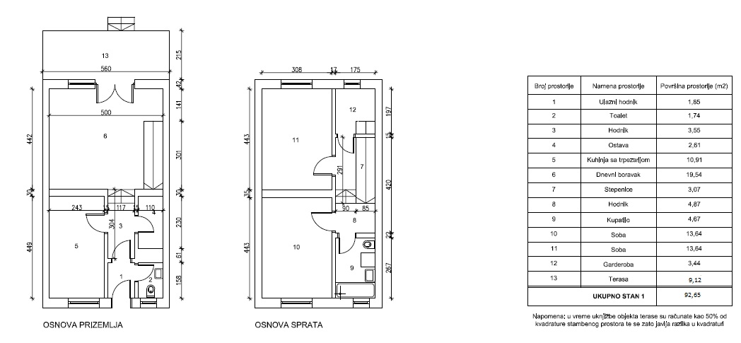

ФОТОГРАФИЈЕ



